Nama : Farid Aziz Wicaksono

Kelas : TI/1C

Absen : 14

1. Praktikum
2. Praktikum 1

|  |  |
| --- | --- |
| 1  2  3  4  5  6  7 | package minggu1;  public class HelloNetBeans {  public static void main(String[] args) {  System.out.println("Hello NetBeans");  }  } |

Output

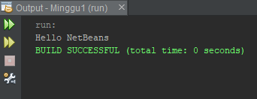

1. Deklarasi Class, Atribut dan Method

|  |  |
| --- | --- |
| 1  2  3  4  5  6  7  8  9  10  11  12  13  14  15  16  17  18  19  20  21  22 | package minggu1;  public class Barang {  String namaBarang, jenisBarang;  int stok, hargaSatuan;    void tampilBarang(){  System.out.println("Nama = "+namaBarang);  System.out.println("Jenis = "+jenisBarang);  System.out.println("Stok = "+stok);  System.out.println("Harga Satuan = "+hargaSatuan);  }  void tambahStok(int n){  stok = stok+n;  }  void kurangiStok( int n){  stok = stok-n;  }  int hitungHargaTotal(int jumlah){  return jumlah*hargaSatuan;  }  } |

Program tidak dapat dijanlankan

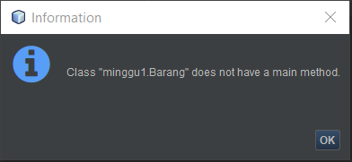

1. Instansiasi Objek dan Mengakses Atribut&Method

|  |  |
| --- | --- |
| 1  2  3  4  5  6  7  8  9  10  11  12  13  14  15  16 | package minggu1;  public class BarangMain {  public static void main(String[] args){  Barang b1 = new Barang();  b1.namaBarang = "Corsair 2 GB";  b1.jenisBarang = "DDR";  b1.hargaSatuan = 250000;  b1.stok = 10;  b1.tambahStok(1);  b1.kurangiStok(3);  b1.tampilBarang();  int hargaTotal = b1.hitungHargaTotal(4);  System.out.println("harga 4 buah = "+hargaTotal);  }  } |

output

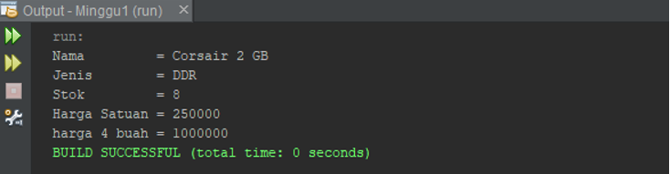

1. Konstruktor

|  |  |
| --- | --- |
| 1  2  3  4  5  6  7  8  9  10  11  12  13  14  15  16  17  18  19  20  21  22  23  24  25  26  27  28  29  30  31 | package minggu1;  public class Barang {  String namaBarang, jenisBarang;  int stok, hargaSatuan;    Barang(){  }  Barang(String nm, String jn, int st, int hs){  namaBarang = nm;  jenisBarang = jn;  stok = st;  hargaSatuan = hs;  }    void tampilBarang(){  System.out.println("Nama = "+namaBarang);  System.out.println("Jenis = "+jenisBarang);  System.out.println("Stok = "+stok);  System.out.println("Harga Satuan = "+hargaSatuan);  }  void tambahStok(int n){  stok = stok+n;  }  void kurangiStok( int n){  stok = stok-n;  }  int hitungHargaTotal(int jumlah){  return jumlah*hargaSatuan;  }  } |

|  |  |
| --- | --- |
| 1  2  3  4  5  6  7  8  9  10  11  12  13  14  15  16  17  18  19 | package minggu1;  public class BarangMain {  public static void main(String[] args){  Barang b1 = new Barang();  b1.namaBarang = "Corsair 2 GB";  b1.jenisBarang = "DDR";  b1.hargaSatuan = 250000;  b1.stok = 10;  b1.tambahStok(1);  b1.kurangiStok(3);  b1.tampilBarang();  int hargaTotal = b1.hitungHargaTotal(4);  System.out.println("harga 4 buah = "+hargaTotal);    Barang b2 = new Barang("Logitech", "Wireless Mouse", 150000, 25);  b2.tampilBarang();  }  } |

Output

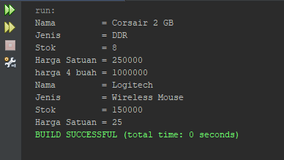

1. Pertanyaan
2. Sebutkan 2 karakteristik class/objek!

Jawab :

Karakteristik dari objek adalah ia memiliki properti/field/data/atribut dan juga memiliki perilaku/behaviour/method/fungsi.

1. Kata kunci apakah yang digunakan untuk mendeklarasikan class?

Jawab :

class NamaClass { isi class }

1. Perhatikan Barang yang ada di Praktikum 2, ada berapa atribut yang dimiliki oleh class tersebut? Sebutkan!

Jawab :

Ada 4 yaitu : NamaBarang, jenisBarang, Stok, hargaSatuan

1. Perhatikan class Barang yang ada di Praktikum 2, pada baris berapa saja deklarasi atribut dilakukan?

Jawab :

4 dan 5

1. Perhatikan Barang yang ada di Praktikum 2, ada berapa method yang dimiliki oleh class tersebut? Sebutkan!

Jawab :

Ada 4 :

* tampilBarang()
* tambahStok()
* kurangiStok()
* hitungHargaTotal()

1. Perhatikan class Barang yang ada di Praktikum 2, pada baris berapa saja deklarasi method dilakukan?

Jawab :

7, 13, 16 dan 19

1. Perhatikan method kurangiStok() yang ada di class Barang, modifikasi isi method tersebut sehingga proses pengurangan hanya dilakukan jika stok masih ada (masih lebih besar dari 0)

Jawab :

|  |  |
| --- | --- |
| 1  2  3  4  5  6  7  8 | void kurangiStok(int n){  if(stok>0){  stok = stok-n;  }  else{  stok=0;  }  } |

1. Menurut Anda, mengapa method tambahStok() dibuat dengan memiliki 1 parameter berupa bilangan int?

Jawab :

Untuk mendeklarasikan sebuah parameter bilangan bulat

1. Menurut Anda, mengapa method hitungHargaTotal() memiliki tipe data int?

Jawab :

Karena hanya menghitung bilangan bulat

1. Menurut Anda, mengapa method tambahStok() memiliki tipe data void?

Jawab :

Karena hanya digunakan ketika method itu dipanggil

1. Pada class BarangMain, pada Praktikum 3, pada baris berapakah proses instansiasi dilakukan? Dan apa nama objek yang dihasilkan?

Jawab :

Pada bares ke-5, nama objek b1

1. Bagaimana cara mengakses atribut dan method dari suatu objek?

Jawab :

NamaClass NamaObjek = new NamaClass();

1. Perhatikan class Barang yang ada di Praktikum 4, pada baris berapakah deklarasi konstruktor berparameter dilakukan?

Jawab :

Pada baris ke-19

1. Perhatikan class BarangMain di Praktikum 4, apa sebenarnya yang dilakukan pada baris program ke 16?

Jawab :

Memasukkan String “DDR” ke variable jenisbarang di class Barang

1. Coba buat objek dengan nama b3 dengan menggunakan konstruktor berparameter dari class Barang.

Jawab :

|  |  |
| --- | --- |
|  | public class BarangMain {  public static void main(String args[]){  Barang b1 = new Barang();  b1.namaBarang = "Corsair 2 GB";  b1.jenisBarang = "DDR";  b1.hargaSatuan = 250000;  b1.stok = 10;  b1.tambahStok(1);  b1.kurangiStok(3);  b1.tampilBarang();  int hargaTotal = b1.hitungHargaTotal(4);  System.out.println("Harga 4 buah = "+hargaTotal);  Barang b2 = new Barang("Logitech", "Wireless Mouse",150000, 25);  b2.tampilBarang();  Barang b3 = new Barang("Genius", "Pentab", 1000000, 10);  b3.tampilBarang();  }  } |

Output :

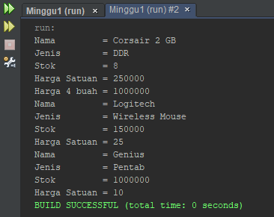

1. Tugas
2. Lingkaran

|  |  |
| --- | --- |
| 1  2  3  4  5  6  7  8  9  10  11  12  13  14  15  16 | package minggu1;  public class Lingkaran {  double PHI, r;    double hitungLuas(){  return PHI*r*r;  }  double hitungKeliling(){  return 2*PHI*r;  }  void Tampil(){  System.out.println("Luas Lingkaran : "+hitungLuas());  System.out.println("Keliling Linekaran : "+hitungKeliling());  }  } |

|  |  |
| --- | --- |
| 1  2  3  4  5  6  7  8  9  10  11  12  13  14  15 | package minggu1;  import java.util.Scanner;  public class LingkaranMain {  public static void main(String[] args){  Scanner sc = new Scanner(System.in);  System.out.print("Tentukan jari-jari : ");  double jari = sc.nextInt();    Lingkaran c = new Lingkaran();  c.PHI=3.14;  c.r=jari;  c.Tampil();  }  } |

Output :

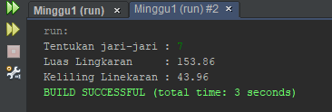

1. Peminjaman

Class Diagram

|  |
| --- |
| Peminjaman |
| id : String  namaMember : String  namaGame : String  lamaPinjam : int  hargaSewa : int |
| tampilPeminjaman() : void  hitungHarga() : int |

|  |  |
| --- | --- |
| 1  2  3  4  5  6  7  8  9  10  11  12  13  14  15  16  17  18  19  20 | package minggu1;  import java.util.Scanner;  public class Peminjaman {  int id, lamaPinjam, sewaperHari;  String namaMember, namaGame;    Peminjaman(){  }    void Tampilkan(){  System.out.println("id : "+id);  System.out.println("Nama Member : "+namaMember);  System.out.println("Nama Game : "+namaGame);  System.out.println("Lama Pinjam : "+lamaPinjam);  System.out.println("Harga Sewa per hari : Rp 30000");  System.out.println("Harga Yang Harus Dibayar : Rp "+30000*lamaPinjam);  }  } |

|  |  |
| --- | --- |
| 1  2  3  4  5  6  7  8  9  10  11  12  13  14  15  16  17  18  19  20  21  22  23  24  25  26  27  28  29 | package minggu1;  import java.util.Scanner;  public class PeminjamanMain {  public static void main(String[] args){  System.out.println("Selamat datang di rental Farid");  System.out.println("Harga Sewa per hari : 30000");  System.out.println("==============================");  Scanner sc = new Scanner(System.in);  Scanner sa = new Scanner(System.in);  Scanner sf = new Scanner(System.in);  Scanner ss = new Scanner(System.in);  System.out.print("masukan id : ");  int i = sc.nextInt();  System.out.print("Nama Member : ");  String n = sa.nextLine();  System.out.print("Nama Game : ");  String g = sf.nextLine();  System.out.print("Lama Pinjam (hari) : ");  int l = ss.nextInt();  System.out.println("==============================");    Peminjaman b = new Peminjaman();  b.id = i;  b.namaMember = n;  b.namaGame = g;  b.lamaPinjam = l;  b.Tampilkan();  }  } |

Output :

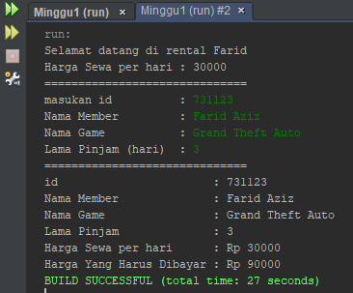

1. Penjualan

|  |  |
| --- | --- |
| 1  2  3  4  5  6  7  8  9  10  11  12  13  14  15  16  17  18  19  20  21  22  23  24  25  26  27  28  29  30  31  32  33  34  35  36  37  38  39  41  42 | package minggu1;  public class Penjualan {  int hargaSatuan, jumlah;  String nama;    Penjualan(){  }    int hitungHargaTotal(int hs, int j){  return hs*j;  }    int hitungDiskon(int hargaTotal){  if(hargaTotal>100000){  return 10;  }  else if(hargaTotal>=50000 && hargaTotal<=100000){  return 5;  }  else{  return 0;  }  }    int hargaBayar(int ht, int diskon){  return ht-(ht*diskon)/100;  }    void Tampilkan(){  int hargaTotal = hitungHargaTotal(hargaSatuan, jumlah);  int diskon = hitungDiskon(hargaTotal);    System.out.println("Nama = "+nama);  System.out.println("Harga Satuan = "+hargaSatuan);  System.out.println("Jumlah = "+jumlah);  System.out.println("Harga Total = "+hitungHargaTotal(hargaSatuan, jumlah));  System.out.println("Diskon = "+hitungDiskon(hargaTotal)+"%");  System.out.println("Harga Bayar = "+hargaBayar(hargaTotal, diskon));  }  } |

|  |  |
| --- | --- |
| 1  2  3  4  5  6  7  8  9  10  11  12  13  14  15  16  17  18  19  20  21  22  23 | package minggu1;  import java.util.Scanner;  public class PenjualanMain {  public static void main(String[] args){  Scanner sc = new Scanner(System.in);  Scanner sd = new Scanner(System.in);  Scanner sr = new Scanner(System.in);    System.out.print("Masukan Nama Anda : ");  String q = sc.nextLine();  System.out.print("Masukan Harga Satuan : ");  int w = sd.nextInt();  System.out.print("Masukan Jumlah : ");  int e = sr.nextInt();    Penjualan b = new Penjualan();  b.nama = q;  b.hargaSatuan = w;  b.jumlah = e;  b.Tampilkan();  }  } |

Output :

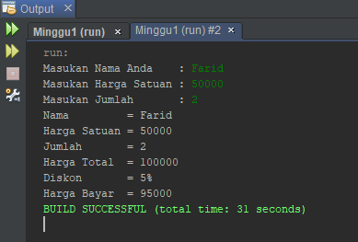

1. PacMan

|  |  |
| --- | --- |
| 1  2  3  4  5  6  7  8  9  10  11  12  13  14  15  16  17  18  19  20  21  22  23  24  25  26  27  28  29 | package minggu1;  public class PacMan {  int x, y, width, height;    void moveLeft(){  if(x<=width&&x>0){  x--;  }  }    void moveRight(){  if(x<=width&&x>0){  x++;  }  }    void moveUp(){  if(y<=height&&y>0){  y++;  }  }    void moveDown(){  if(y<=height&&y>0){  }  y--;  }  } |

|  |  |
| --- | --- |
| 1  2  3  4  5  6  7  8  9  10  11  12  13  14  15  16  17  18  19  20  21  22  23  24  25  26  27  28  29  30  31  32  33  34  35  36  37  38  39  40  41  42  43  44  45  46  47  48  49  50  51 | package minggu1;  import java.util.Scanner;  public class PacManMain {  public static void main(String args[]){  Scanner sc = new Scanner(System.in);    PacMan p = new PacMan();  p.height = 8;  p.width = 8;    System.out.print("Tentukan Nilai x = ");  p.x = sc.nextInt();  System.out.print("Tentukan Niali y = ");  p.y = sc.nextInt();  char kordinat;  System.out.println("===========================================");  System.out.println("W = up \nA = left \nS = down \nD = right");  System.out.print("Silahkan Pilih Tindakan : ");    while(p.x>=0){  kordinat = sc.next().charAt(0);  System.out.println("===========================================");  switch(kordinat){  case 'w' :  p.moveUp();  break;  case 'a' :  p.moveLeft();  break;  case 's' :  p.moveDown();  break;  case 'd' :  p.moveRight();  break;  default :    System.out.println("input salah");  }    System.out.println("koordinat = "+p.x+","+p.y);  System.out.println(" ");  System.out.println("Mau lagi? \nY atau T");  char lagi = sc.next().charAt(0);  if(lagi=='t'){  break;  }  }  }  } |

Output :

